1. Определение . Для этого необходимо зафиксировать шток рулевой рейки (чтобы избежать вращения ЭД, соотв. избежать генерирования противоЭДС), после чего подать фиксированное напряжение (скажем 5В). В таком случае, ток якоря будет равен току потребляемому с источника питания, а .

*Получилось при 1В-2,522А; 01,09В-3,069А; 1,64В-5,123А.*

*Тогда R1 = U/I = 0,396511 Ом; R2 = 0,355165 Ом; R3 = 0,320125 Ом.*

*Среднее R = 0,357267 Ом.*

*С RLC метра получилось 1.12 Ом*

*Взято за основу в работу значение R = 0,357267 Ом.*

1. Определение индуктивности. Тут всё несколько сложнее.

Во-первых, у ДПТ протекающий ток I(t) и напряжение на клеммах U(t) связаны следующим дифференциальным уравнением, где w(t) — это скорость вращения вала двигателя:

https://habrastorage.org/r/w1560/getpro/habr/post_images/5c4/9c3/4a0/5c49c34a00d10bd864362ff317ad4300.png

Вал двигателя также оставляем зафиксированным, поэтому w(t) = 0.

Начальные условия I(0) = 0, ток в самом начале не течёт. Приложим постоянное напряжение U0 к клеммам мотора, как себя должен будет вести протекающий ток?

Возьмём преобразование Лапласа от левой и правой части уравнения (1):

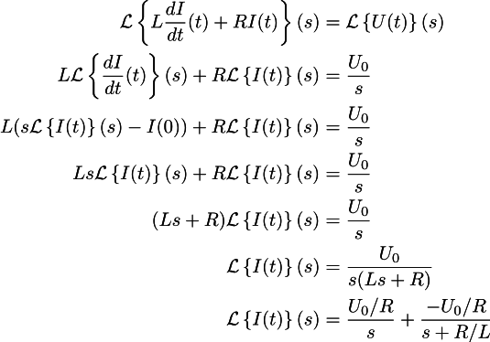

Теперь применим обратное преобразование Лапласа:

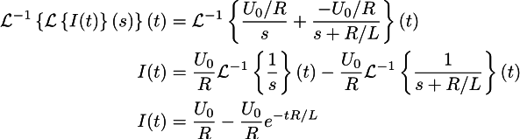

Данное уравнение говорит нам о том, что по истечении нескольких миллисекунд индуктивность уже не будет играть роли, и мы получим протекающий ток U0 / R (закон Ома). В самом же начале протекающий ток равен нулю и экспоненциально возрастает, причём скорость возрастания напрямую зависит от индуктивности.

Таким образом, для определения R и L необходимо подать ступеньку на вход двигателя и через осциллограф отслеживать значения тока. Оно будет плавно нарастать пока не примет какое-то устоявшееся значение (спустя несколько миллисекунд).

Проверить полученные значения можно задав синусоидальный входной сигнал и отследить, как модель себя поведёт и реальный ток в ЭД.

*Получилась пара 0.388274648131726 Ом и 0.0001419256439732361 Гн.*

*Сопротивлепние для дальнейших расчётов было взято из пункта 1, индуктивность берётся из данного пункта, как 0,000142 Гн.*

*Получено это было используя питон и метод curve_fit.*

1. Определение момента.

Определим момент вращения ЭД экспериментальным путём. Для этого, прикрепим к валу мотора рычаг и замерим силу, с которой ЭД вращает этот рычаг (при этом, мы ограничиваем значения тока путём установления границы в лабораторном источнике питания):

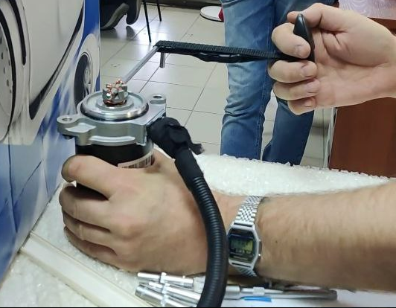

Получили следующие данные:

|  |  |  |  |  |  |  |  |
| --- | --- | --- | --- | --- | --- | --- | --- |
| Исследование момента вращения ЭД | | | | | | | |
| U, В | I, А | Замеренное усилие, кг | Усилие, Н | Длина рычага, м | Момент вращения ЭД, Н * м | Линейное усилие рулевой рейки, Н | Конструктивный параметр Cм |
| 10 | 15 | 0,5 | 4,9 | 0,146 | 0,7154 | 1119,601 | 0,04769333 |
| 10 | 20 | 0,7 | 6,86 | 0,146 | 1,00156 | 1567,441 | 0,050078 |
| 10 | 25 | 0,9 | 8,82 | 0,146 | 1,28772 | 2015,282 | 0,0515088 |
| 15 | 30 | 1,1 | 10,78 | 0,146 | 1,57388 | 2463,122 | 0,05246267 |
| -10 | 15 | 0,5 | 4,9 | 0,146 | 0,7154 | 1119,601 | 0,04769333 |
| -10 | 20 | 0,7 | 6,86 | 0,146 | 1,00156 | 1567,441 | 0,050078 |
| -15 | 25 | 0,8 | 7,84 | 0,146 | 1,14464 | 1791,362 | 0,0457856 |
| -15 | 30 | 1 | 9,8 | 0,146 | 1,4308 | 2239,202 | 0,04769333 |
| -20 | 35 | 1,3 | 12,74 | 0,146 | 1,86004 | 2910,963 | 0,053144 |

Конструктивный параметр был рассчитан исходя из линеаризованного уравнения ДПТ:



Линейное усилие рулевой рейки было посчитано исходя из нижеприведенной информации:

Момент считается по следующей формуле:



У нас здесь две неизвестные переменные — момент и конструктивный параметр.

Проведем следующую манипуляцию: зададим ток якоря равным 1А и считаем значение момента.

Значение момента будем считывать следующим образом: есть датчик момента линейный рулевой рейки, надо посчитать передаточное отношение (число) от него к моменту вращения вала, в общем найти коэффициент передачи. Таким образом мы сможем получить конструктивный параметр.

*Получилось снять двигатель. Получили следующие данные:*

*Перемещение вала двигателя на 15 оборотов даёт 36-36.5мм перемещения штока рулевой рейки. Таким образом, один оборот двигатель даёт 2.4-2.5мм перемещения штока рулевой рейки.*

*48мм это 1000 меток рулевой рейки.*

*1 обороту вала датчика положения соответствует 20,5 оборотов ротора двигателя (замер происходил 2 раза, точное значение).*

*Сначала нас встречает червяк.*

*Передаточное число передачи представляет собой отношение числа зубьев червячного колеса z 2 к числу заходов червяка z 1: u= z 2 / z 1;* ***u1 = 36 / 2 = 18.***

*Таким образом, 18-*ти оборотам вала двигателя соответствует один оборот пластмассового червячного колеса.

*Данное колесо с коэффициентом передачи 1 передаёт вращение на косозубое зубчатое колесо с количеством зубов равным 7. Диаметр косозубчатого колеса 20,5 мм 13,3мм. Средний — 16,9мм.*

*Это косозубое зубчатое колесо участвует в реечной передаче. Количество зубов на рейке примерно равняется 29-30. (возможно 28?)*

*Тогда рейка за один оборот косозубчатого колеса перемещается на 53,066мм. S = pi * d.*

*53,066/18 = 2,94811111111мм. На деле получилось 2,48мм, скорее всего расхождения связаны с неточными измерениями диаметра косозубчатого колеса.*

У нас есть датчик линейного усилия рулевой рейки, который связан с моментом вращения электропривода рулевой рейки через механические передачи.

Связь следующая  
Вал ротора передаёт вращение через червячную передачу на червячное колесо, которое на себе имеет косозубое зубчатое колесо, вступающее во взаимодействие с непосредственно рейкой. Параметры данной передачи отображены выше

Замерим насколько перемещается рулевая рейка при вращении вала электропривода. Было выяснено, что за 1 оборот рулевая рейка смещается на 2,48мм.

1 обороту вала датчика положения соответствует 20,5 оборотов ротора двигателя.

*Обозначим* ***Момент вала двигателя*** *как* , момент червячного колеса — , линейное усилие рулевой рейки . Тогда:

Отсюда .



Подставим цифры и найдём взаимосвязь между моментом вращения вала ЭД и линейным усилием рулевой рейки:



1. **Определение значения конструктивного параметра**  **ДПТ.**

Испытания проводятся в виде подачи определенного значения напряжения напрямую на двигатель, замер тока потребления и скорости вращения вала ротора двигателя:

|  |  |  |
| --- | --- | --- |
| U, В | I, А | V (скорость), об/мин |
| 1 | 0,64 | 40 |
| 2 | 0,67 | 225 |
| 3 | 0,74 | 400 |
| 4 | 0,79 | 564 |
| 5 | 0,83 | 740-745 |
| 6 | 0,88 | 910 |
| 7 | 0,94 | 1085 |
| 8 | 0,98 | 1265 |
| 9 | 1,02 | 1450 |
| 10 | 1,08 | 1637 |
| 11 | 1,13 | 1828 |
| 12 | 1,19 | 2018 |
| 13 | 1,28 | 2207 |
| 14 | 1,28 | 2397 |
| 15 | 1,35 | 2575 |
| 16 | 1,42 | 2760 |
| 17 | 1,45 | 2944 |
| 18 | 1,59 | 3145 |

Вновь рассчитаем конструктивный параметр исходя из формулы стаического движения электропривода:

 (здесь нет магнитного момента, но он должен быть по формуле)

Тогда получим следующие данные:

|  |  |  |  |  |  |
| --- | --- | --- | --- | --- | --- |
| U, В | I, А | V (скорость), об/мин | w, рад/с | Ri (сопротивление обмотки якоря), Ом | См (конструкторский параемтр), В*с/рад |
| 1 | 0,64 | 40 | 4,1887902 | 0,357267 | 0,18414604 |
| 2 | 0,67 | 225 | 23,5619449 | 0,357267 | 0,07472351 |
| 3 | 0,74 | 400 | 41,887902 | 0,357267 | 0,06530817 |
| 4 | 0,79 | 564 | 59,0619419 | 0,357267 | 0,06294678 |
| 5 | 0,83 | 745 | 78,0162176 | 0,357267 | 0,06028834 |
| 6 | 0,88 | 910 | 95,2949772 | 0,357267 | 0,05966322 |
| 7 | 0,94 | 1085 | 113,620934 | 0,357267 | 0,05865265 |
| 8 | 0,98 | 1265 | 132,47049 | 0,357267 | 0,05774779 |
| 9 | 1,02 | 1450 | 151,843645 | 0,357267 | 0,05687158 |
| 10 | 1,08 | 1637 | 171,426239 | 0,357267 | 0,05608331 |
| 11 | 1,13 | 1828 | 191,427712 | 0,357267 | 0,05535399 |
| 12 | 1,19 | 2018 | 211,324466 | 0,357267 | 0,05477289 |
| 13 | 1,28 | 2207 | 231,1165 | 0,357267 | 0,05427003 |
| 14 | 1,28 | 2397 | 251,013253 | 0,357267 | 0,05395212 |
| 15 | 1,35 | 2575 | 269,653369 | 0,357267 | 0,05383834 |
| 16 | 1,42 | 2760 | 289,026524 | 0,357267 | 0,05360297 |
| 17 | 1,45 | 2944 | 308,294959 | 0,357267 | 0,05346167 |
| 18 | 1,59 | 3145 | 329,34363 | 0,357267 | 0,05292935 |

В первых двух случаях конструкторский параметр получился слишком маленького значения. Связано это с тем, что на малых мощностях потери оказывают большое влияние.

Конструкторский параметр отличается на 14% от прошлого значения, что допустимо.

Итого значение конструкторского параметра для дальнейшей работы:

См = 0,053215.

1. Определение момента инерции J ДПТ.

Момент инерци

1. Используя найденные параметры была составлена модель ДПТ в Simulink

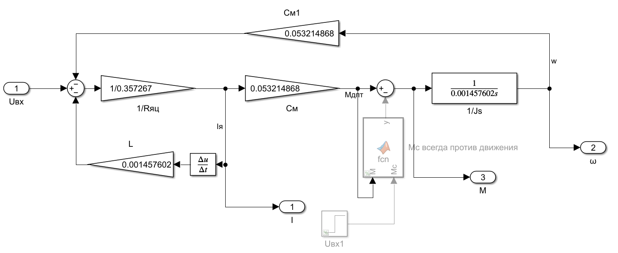

# Расчёт контура тока

1. Структурная схема контура тока  
   Для настройки коэффициентов в регуляторах системы управления ЭП необходимо рассмотреть все компоненты ЭП с позиций объекта оптимального управления. Данная задача может быть решена только после создания подробной структурной схемы системы и проведения её детального анализа. Структурная схема представлена на рисунке.



На структурной схеме приняты следующие сокращения:

Kinv – коэффициент передачи инвертора по напряжению;

Tinv – постоянная времени инвертора;

Re – эквивалентное активное сопротивление фазы обмотки статора;

Te – постоянная времени фазы обмотки статора;

Kp – коэффициент пропорционального усиления регулятора тока;

Ki – коэффициент усиления интегральной составляющей регулятора тока;

ki1, ki2, ki3, ki4, ki5, ki6 – масштабные коэффициенты в контуре тока.

При проведении оптимизации рассматриваются следующие допущения:

* все фазы статорной обмотки одинаковы и симметричны, следовательно, можно рассмотреть цепь питания отдельно взятой фазы синхронного двигателя как объект оптимального управления;
* область изменения рабочих параметров не достигает максимально-допустимых ограничений и таким образом модель можно считать линеаризованной;
* время дискретизации, обусловленное несущей частотой ШИМ инвертора значительно меньше, чем постоянная времени объекта регулирования;
* при проведении оптимизации в контуре тока предполагаем полное отсутствие внешних возмущений, обусловленных вращением ротора и нагрузкой приложенной к валу синхронного двигателя.

1. Определим масштабные переменные для нормирования в контуре тока.

Kinv – определяется исходя из величины рабочего напряжения Udc на шине конденсаторе и коэффициенте ШИМ.

18В. при раскрытии на 0,7 выход должен быть таким, чтобы получилось 18 вольт => мы знаем, что коэффициент ШИМ равен , а значитKinv:



*Tinv* – можно определить зная несущую частоту ШИМ инвертора (Гц)

(сек)

*Re* – эквивалентное сопротивление определяется исходя из информации об активном сопротивлении отдельной фазы статорной обмотки двигателя . В частности, в данной работе эквивалентное сопротивление было получено экспериментальным путём

 (Ом)

*Te* – постоянная времени электромагнитной составляющей двигателя, определяется исходя из его индуктивности (которая была также определена экспериментально) (Гн) и активного сопротивления Ом.

(сек)

2. Оптимизация контура регулирования тока

Воспользуемся принципами оптимизации линейных систем и определим параметры управляющего регулятора для контура тока. Основываясь на методике настройки на модульный оптимум, предложенной Кесслером (Keßler) постараемся привести передаточную функцию замкнутого контура к желаемому виду:



Выполнив несложные преобразования можно получить эквивалентную желаемую передаточную функцию, но применительно к разомкнутому контуру и с единичной обратной связью:



В данном случае становится наиболее удобно определить параметры регулятора, отталкиваясь от имеющейся передаточной функции объекта управления:



где – передаточная функция регулятора в контуре тока, – передаточная функция объекта регулирования контура тока после приведения контура к виду с единичной обратной связью



Здесь  – передаточная функция инвертора,

а  – передаточная функция электромагнитного контура двигателя.

В конечном итоге получаем расчётное выражение для передаточной функции регулятора в следующем виде:



Согласно методике оптимизации на модульный оптимум в линейной системе, следующим шагом необходимо выбрать величину малой некомпенсируемой постоянной времени . В рассматриваемом контуре минимальной постоянной времени, определяющей максимально-достижимое быстродействие системы является постоянная времени инвертора  и, следовательно, далее можно полагать, что .

В соответствии с этим можно выполнить ряд преобразований над передаточной функцией регулятора, упрощающих её вид:



Анализируя полученное выражение, приводим его к виду, соответствующему канонической форме пропорционально-интегрального регулятора:



Где 

сек – постоянная времени интегрирования.

где – параметр для настройки системы управления, задаваемый пользователем в целочисленном формате Q15 (1 о.е. = 32767), 



(сек) – период дискретизации системы управления по времени.

3. Ожидаемые показатели качества

Для определения ожидаемых показателей качества оптимизированной системы электропривода будет удобно воспользоваться методикой оптимизации на модульный оптимум. Ниже представлен ряд показателей качества, характеризующий работоспособность системы.

– время вхождения в 5-ти процентную зону от установившегося значения при ступенчатом сигнале задания;

% – величина перерегулирования при отработке системой ступенчатого входного сигнала;

(рад/сек) – полоса пропускания контура по модулю и по фазе.

# Расчёт контура скорости

Для расчёта параметров регулятора контура, в котором присутствует несколько апериодических звеньев с малыми постоянными времени, необходимо заменить эти звенья в одно апериодическое звено, с постоянной времени Tμe .

, 

В контуре скорости W(p)μС - эквивалентная упрощенная передаточная функция замкнутого контура тока, - апериодическое звено с малой постоянной времени ТμС.